Warum ist die Blase so unbedeutend in der TCM?
(Dr. Eduard Tripp)
Studiert man die traditionelle chinesische Medizin, so zeigen sich Widersprüche oder zumindest scheinbare Widersprüche zwischen Pharmakologie einerseits und Akupunktur, Tuina andererseits, die auch Shiatsu betreffen.

Elf oder zwölf Organe?
Die erste Auffälligkeit ist, dass es in Akupunktur, Tuina und Shiatsu zwölf Meridiane und damit auch Organe gibt, in der Pharmakologie der TCM allerdings nur elf Organe (fünf Yin und sechs Yang). Perikard (Herzhülle, Meister des Herzens) gilt der TCM nicht als eigenes Organ, sondern als „Funktion des Herzens“. Man spricht vom „Minister des Feuers“, der den Kaiser, das Herz, unterstützt und schützt.
Qi, wie es in der Akupunktur betrachtet und behandelt wird, zirkuliert allerdings in sechs Meridianpaaren (und damit zwölf Meridianen). Damit wir es nicht mit zwei voneinander getrennten Systemen zu tun haben, schafft der Dickdarm-Meridian, der die Körperseiten wechselt, eine Verbindung von linker und rechter Körperhälfte.
Eine Erklärung für diesen Unterschied liegt darin, und hier beziehe ich mich vor allem auf den Medizinhistoriker und Sinologen Paul Unschuld, dass die chinesische Medizin mit ihren fünf „Säulen“ (Pharmakologie, Akupunktur und Moxibustion, Diätetik, Dao Yin und Tuina sowie, im weiteren Verständnis, Astrologie und Fengshui) nicht so homogen ist, wie es uns die Überlieferung nahelegt. Dieser zufolge soll das Huang Di Neijing („Buch des gelben Kaisers zur inneren Medizin“), der Klassiker der chinesischen Medizin schlechthin, vor mehr 3.000 Jahren im Zwiegespräch zwischen Huang Di, dem gelben Kaiser , und seinem Meister Qi Bo entstanden sein.
Das allerdings widerlegt die archäologische Forschung. In Fürstengräbern aus dem 2. und 3. vorchristlichen Jahrhundert, bekannt geworden sind hier insbesondere die Funde aus Mawangdui in der heutigen Provinz Hunan, wurden als Grabbeigaben auch heilkundliche Manuskripte mit prognostischen und diagnostischen Prinzipien und Verfahrensweisen gefunden. Dazu gehören gymnastische Übungen, Kleinchirurgie bei Hämorrhoiden, Bäder, Kompressen, Kauterisieren mit brennenden Kräuterkegeln, Massage und vor allem die Anwendung von Arzneidrogen.
Zu dieser Zeit, so belegen die Funde, gab es bereits eine bemerkenswert reichhaltige und differenzierte Arzneikunde. Diese kannte mehr als zweihundert Natursubstanzen, die mit teilweise aufwendigen Verfahren zu Pillen, Pulvern, Bädern, Salben u.ä.m. verarbeitet wurden. Die Akupunktur allerdings wird in keinem der Mawangdui-Texten erwähnt. Die früheste Nennung dieses Verfahrens findet sich erst im Shiji („Aufzeichnungen eines Histographen“) von Sima Qian um 90 v. Chr. Und generell gibt es keine ernstzunehmenden Hinweise, dass die Akupunktur vor der Zeit der Han-Dynastie (206 v. Chr. bis 221 n. Chr.) und in deren Frühzeit verbreitet gewesen wäre, vielmehr scheint – zumindest bis ins 2. Jahrhundert vor Christi – der Aderlass das Mittel der Wahl gewesen zu sein, um eine „Fülle“ zu behandeln.
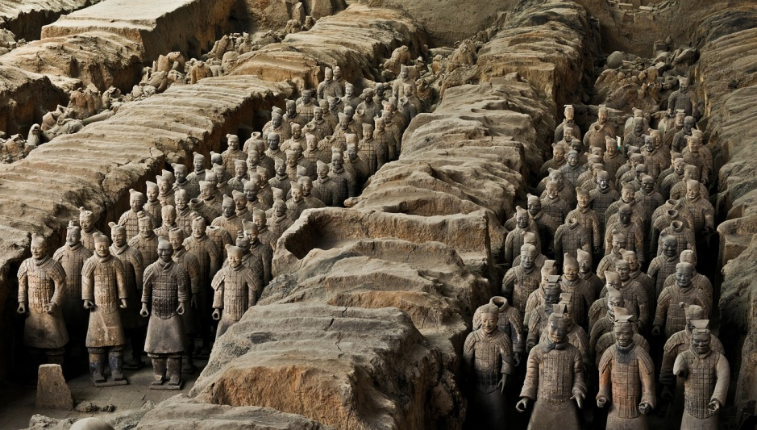
Auch die Vorstellung vom menschlichen Organismus war zu dieser Zeit noch eine andere als im Buch des Gelben Kaisers. Sie war bestimmt davon, dass es elf schlauchartige Gefäße gibt, in denen sich Blut und Qi bewegen. Diese sind mit dem Herz verbunden, aber nicht miteinander verknüpft und voneinander unabhängig.
Im Huang Di Neijing hingegen werden höchst komplexe Systeme miteinander verknüpfter Gefäße beschrieben: Zwölf große Leitbahnen (Meridiane) und zahlreiche Querverbindungen sowie weitere Gefäße, die an vielen Stellen des Gefäßnetzes entspringen und im Gewebe enden. Qi und Blut fließen in diesem Gefäßsystem und versorgen alle Körperteile und Organe.
Jeder großen Leitbahn ist in den Texten des Gelben Kaisers, anders als in den alten Schriften, ein Organ zugeordnet. Diese Organe werden erstaunlich genau beschrieben und auch in ihrer Wichtigkeit bewertet. Und es wird zwischen „Innenspeichern“ (Yin-Organe; hier werden Stoffe aufbewahrt, die man nicht wieder abgeben möchte) und „Außenspeichern“ (Yang-Organe; hier werden Stoffe aufbewahrt, die wieder abgegeben werden) unterschieden.
Auch wird im Huang Di Neijing eine ganz neue Lehre von den Krankheitsursachen dargelegt. Dämonen und Geister werden nun, ebenso wie Kleinstlebewesen, nicht mehr als (primäre) Verursacher von Erkrankungen angesehen. Im Mittelpunkt stehen jetzt Umweltfaktoren wie Wind, Kälte, Nässe, Wärme, Trockenheit und Sommerhitze. Sie werden aber nur als Auslöser betrachtet, nicht als Ursachen. Bei einem (einigermaßen) maßvollen und den Naturgesetzen angepassten Leben, so die Lehre des Gelben Kaisers, können die Umweltfaktoren dem Organismus nichts anhaben. Ansonsten allerdings schwächt man seinen Organismus und macht ihn empfänglich für krankmachende Einflüsse aus der Umwelt. Im Umgang mit Erkrankungen wird deshalb insbesondere die Gesundheitsvorsorge hoch bewertet.
Das Huang Di Nei Jing sagt dazu, dass die Weisen nicht erst dann ordnend eingegriffen haben, wenn eine Krankheit bereits ausgebrochen war, vielmehr ordneten sie schon dort, wo noch keine Unordnung bestand. Denn, wenn eine Krankheit bereits entstanden ist und man sie erst dann behandelt oder wenn Unordnung bereits entstanden ist und man erst dann eingreift, so ist das vergleichbar damit, einen Brunnen erst dann zu graben, wenn man bereits durstig ist, oder die Waffen erst dann zu schmieden, wenn der Kampf bereits im Gange ist.
In den Lehren des Huang Di Neijing zur Erklärung von physiologischen und pathologischen Vorgängen im Körper fand die Arzneimittelkunde trotz ihres hohen Standards kaum Beachtung. Erst etwa 200 nach Christi schlug Zhang Zhong Jing erstmals eine Brücke zwischen der Arzneikunde, die in weiten Teilen der chinesischen Bevölkerung weiterhin verankert blieb, und der neuen Medizin, die vor allem in der Elite Anwendung fand. Er wandte die neuen Theorien von Yin und Yang und den Fünf Wandlungsphasen auch auf die Wirkungen der Arzneisubstanzen im Körper an.

Die unterschiedliche Bedeutung der Organe in Pharmakologie und Shiatsu
Die zweite Auffälligkeit im Vergleich von Akupunktur und Pharmakologie ist die Wertigkeit der Yin- bzw. Yang-Organe. Generell lässt sich sagen, dass in der Pharmakologie und der damit verbundenen Theorie primär die Yin-Organe im Vordergrund stehen. Und während dem Magen beispielsweise noch verhältnismäßig viele Funktionen zugeschrieben werden (verantwortlich für die Aufnahme der Speisen und Getränke und ihre Extraktion – das „Empfangen“ und „Reifen“ – und die Abwärtsbewegung der unreinen, festeren Anteile), hat die Blase nur die Aufgabe, die unreinen Flüssigkeiten (die die Niere von der Lunge, vom Dickdarm und vom Dünndarm empfangen hat und deren unreine Anteile - den Urin - sie an die Blase weitergibt) aufzunehmen, zu speichern und schließlich auszuscheiden. Behandelt werden Funktionsstörungen der Blase, abgesehen von Blasenentzündungen, aber nahezu ausschließlich über die Niere, der die adstringierende Funktion im Körper auch generell obliegt.
Und Verdauungsstörungen, die mit einer unzulänglichen Extraktion der „reinen Nahrungsanteile“ verbunden sind, werden als Milz-Qi-Schwäche diagnostiziert und entsprechend behandelt. Generell werden alle Verdauungsstörungen primär mit der Milz assoziiert. Ähnlich auch bei der Leber. Hier werden Spannungszustände des Organismus, also auch muskuläre Verspannungen, als Stagnation der Leber betrachtet und behandelt.
Dem gegenüber steht die Betrachtung in Akupunktur und Shiatsu. Die Verdauung wird hier primär über den Magen behandelt und Ma 36 ist nicht von ungefähr der wichtigste Punkt zur Stärkung der Verdauungsfunktionen. Die Milz hingegen ist mehr für gynäkologische Funktionen zuständig, auch für Blut und (übermäßige) Feuchtigkeit. Der Gallenblasen-Meridian wirkt in Shiatsu vorrangig auf Gelenke und Verspannungen (Bewegungsapparat) und generell auf Blockaden im Fluss der Energie. Nicht zufällig, dass der Meisterpunkt der Muskeln und Sehnen, Gb 34, hier seine Lokalisation hat. Die Leber wiederum zielt mehr auf den Hun, gynäkologische Probleme und die Augen. Und während die Blase in der Pharmakologie von sehr untergeordneter Bedeutung ist, ist der Blasen-Meridian der wohl wichtigste Meridian der Shiatsu- und Akupunkturbehandlung, liegen doch die Shu-(Mu-)Punkte auf ihm, mit denen man alle Organsysteme des Körpers beeinflusst. Nicht zu vergessen seine beruhigende, entspannende – und in weiterer Folge belebende und stärkende – Wirkung.

Weshalb die Unterschiede und wo ist die Verbindung?
Es ist unvermeidlich zu realisieren, dass Pharmakologie und Akupunktur nicht den gleichen Ursprung haben und sich sowohl in Zugang wie auch in Theorie und Ableitungen (Anwendungen) deutlich unterscheiden. Und auch Akupunktur und Shiatsu unterscheiden sich in vielen Aspekten. Ist man sich des Trennenden bewusst, kann man sich auch das Gemeinsame, Verbindende vergegenwärtigen, das sich primär in der energetischen Betrachtung des Menschen zeigt: ein systemisches Wesen, das in seine biologische wie auch soziale Umwelt eingebettet ist und nur innerhalb dieser existiert.
Die Frage ist nicht, wie bei uns im Westen üblich, welche der Theorien, welcher der Zugänge der richtige ist, sondern vielmehr welcher Zugang bei welcher Problematik mit welcher Zielsetzung mit welchen Vor- und welchen Nachteilen angewendet werden kann und soll. Gerade hier kann uns die chinesische Kultur zum Vorbild gereichen, die nicht nach der einen, alles umfassenden Erklärung sucht, sondern die ganze Spannbreite zu umfassen und zu meistern sucht. Nicht zu vergessen: Immer nur handelt es sich um Modelle, mit denen wir arbeiten. Und diese bilden nicht die Wirklichkeit ab, sondern sind mehr oder weniger präzise Annäherungen an die Wirklichkeit und gelten immer nur unter bestimmten Bedingungen.
Die Pharmakologie arbeitet mit Abkochungen von Arzneimitteln, die Diätetik mit Nahrung und Nahrungsmitteln. Ihr Ansatzpunkt liegt im Inneren des Körpers, darin, welche Stoffe dem Organismus verabreicht werden müssen, um bestimmte Wirkungen hervorzubringen. Sie sind vergleichsweise Yin und wirken auf das Yin. Shiatsu hingegen (mehr noch als die Akupunktur, die tiefer und unmittelbarer ins Innere eindringt) arbeitet an der Oberfläche, im Yang.
Vergegenwärtigen wir uns, dass Niere und Blase Yin- und Yang-Partner sind, Yin- und Yang-Aspekte ein- und derselben Energie (Wasser), dann fällt die Trennung, die wir bei den Worten „Niere“ und „Blase“ wohl meist haben und die auf anatomischen Vorstellungen beruhen, weg und wir sind frei das Verbindende, nicht das Trennende zu sehen: In einem System ist alles miteinander verbunden, kein Teil oder Aspekt steht für sich allein und jede Änderung in einem Bereich wirkt auf das gesamte System. In diesem Sinn ist es nicht von Bedeutung, welcher Teil des Systems die Änderung bewirkt – wichtig ist nur, dass sie (und das möglichst verlässlich) bewirkt wird.
Pharmakologie und Shiatsu haben einen gleichen oder doch zumindest sehr ähnlichen Hintergrund, bedienen sich (teilweise) anderer Sprache, anderer Methoden und Ansätze und zielen doch auf ein gemeinsames Ziel, das man als Balancierung oder Harmonisierung bezeichnen kann. Nicht um die Frage geht es, welcher Ansatz der richtige ist, sondern mit welchem Ansatz wir arbeiten (können) und welche Terminologie wir dazu am besten nützen. Und gleichzeitig bereichert die andere Annäherung (und die etwas andere Terminologie) unser Verständnis, unseren Zugang und damit unsere Arbeit. Macht sie reicher und umfassender.
__________________________________
Quellen:
Tripp, Eduard: Die Entwicklung der Chinesischen Medizin auf dem Hintergrund von Geschichte und Kultur. Bezug nehmend auf den medizinsoziologischen Ansatz von Paul U. Unschuld.. https://www.shiatsu-austria.at/?p=781
Unschuld, Paul U.: Was ist Medizin? Westliche und Östliche Wege der Heilkunst. C.H. Beck, 2003.
Bilder: Pixabay

-------------------------------------------------------------------------------------------------------------------------------
© Dr. Eduard Tripp, Leiter der Shiatsu-Ausbildungen Austria (http://www.shiatsu-austria.at), Psychotherapeut und Supervisor.

